ZAHTJEV ZA JEDNOKRATNU FINANCIJSKU POMOĆ / BON

Općina Kršan, Blaškovići 12, Kršan

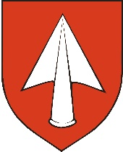
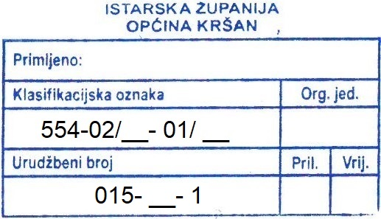

(Prijemni štambilj popunjava pisarnica Općine Kršan)

PODACI O PODNOSITELJU ZAHTJEVA
Ime i prezime
Adresa prebivališta
OIB
E-pošta
Telefon/mobitel

PODACI TEKUĆEM RAČUNU
Broj tekućeg računa (IBAN)
Naziv banke
Vlasnik računa

Molim naslov da mi temeljem čl. 26. Odluke o socijalnoj skrbi ("Službeno glasilo Općine Kršan" broj 13/22, 14/22), odobri pravo na jednokratnu financijsku pomoć / Bon, zbog trenutnih okolnosti.
OBRAZLOŽENJE:

Pod kaznenom i materijalnom odgovornošću izjavljujem da su dostavljeni podaci istiniti.

Mjesto i datum: Vlastoručni potpis:

IZJAVA ISPITANIKA O PRIVOLI
U skladu s čl. 6. i čl. 7. Uredbe EU 2016/679 daje se privolu za obradu osobnih podataka, u svrhu ostvarenja prava na jednokratnu pomoć, prema predočenom obrascu gdje je voditelj obrade Općine Kršan.

Mjesto i datum: Vlastoručni potpis:
U privitku se dostavlja (zaokružiti):
- Preslika osobne iskaznice ili Uvjerenje o prebivalištu podnositelja zahtjeva i ostalih članova domaćinstva,
- Dokaz o ostvarenim ukupnim prihodima obitelji u prethodna 3 mjeseca (platna lista, Potvrda Porezne uprave o primanjima, obavijest o mirovini, potvrda Hrvatskog zavoda za zapošljavanje.),
- Dokaz o razlozima podnošenja zahtjeva,
- Privola podnositelja zahtjeva.

